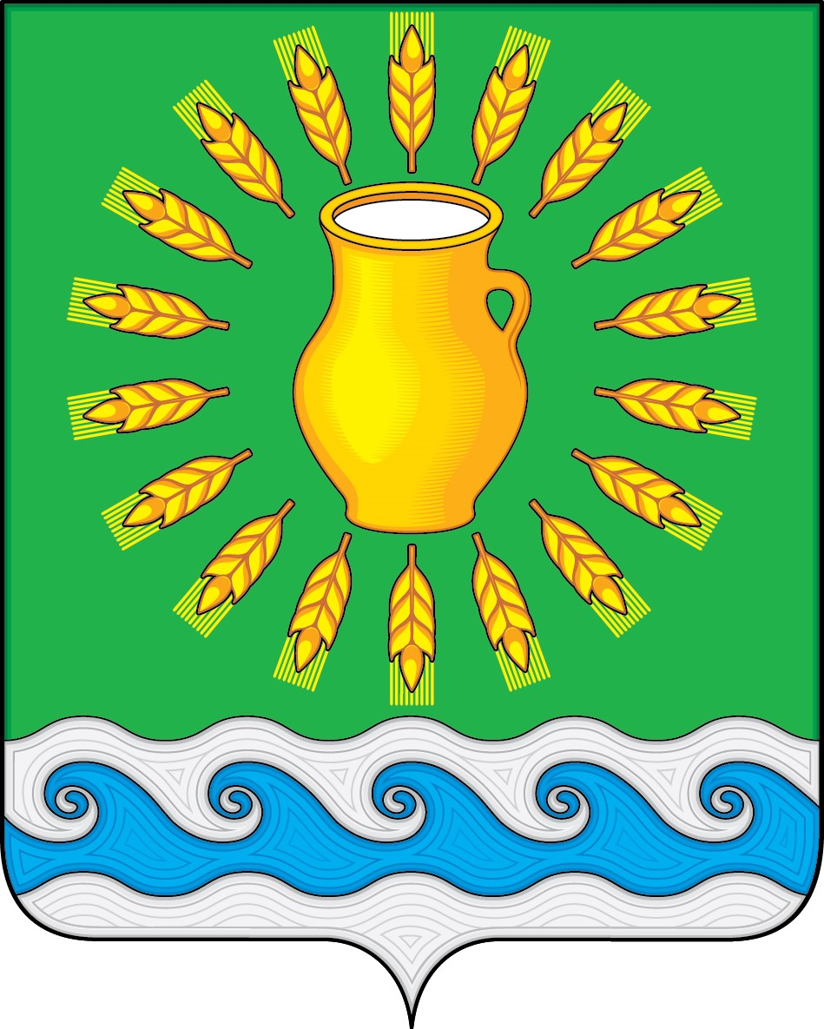
СОВЕТ ДЕПУТАТОВ
МИНСКОГО СЕЛЬСКОГО ПОСЕЛЕНИЯ
КОСТРОМСКОГО МУНИЦИПАЛЬНОГО РАЙОНА
КОСТРОМСКОЙ ОБЛАСТИ
Четвертого созыва

РЕШЕНИЕ

от 11 апреля 2022 года |  | № 24

Об отмене отдельных решений
Совета депутатов Минского сельского поселения
Костромского муниципального района
Костромской области

Рассмотрев экспертное заключение № 27463 Правового управления администрации Костромской области, руководствуясь Уставом муниципального образования Минского сельского поселения Костромского муниципального района Костромской области, принятого решением Совета депутатов Минского сельского поселения от 21.11.2005 г. N 4, Регламентом Совета депутатов Минского сельского поселения Костромского муниципального района Костромской области, принятым решением Совета депутатов Минского сельского поселения от 11.01.2006 г. N 10-1, Совет депутатов Минского сельского поселения

РЕШИЛ:
1. Признать утратившим силу решение Совета депутатов Минского сельского поселения от 05.07.2018 г. № 19 «О утверждении Порядка осуществления на территории Минского сельского поселения муниципального контроля за использованием и охраной недр при добыче общераспространенных полезных ископаемых, а также при строительстве подземных сооружений, не связанных с добычей полезных ископаемых».
2. Настоящее решение вступает в силу со дня его официального опубликования.

Глава Минского сельского поселения Костромского муниципального района Костромской области | Н.А. Журавлев

